Отчет о проведении «Недели химии в школе»
№№ | Наименование образовательного учреждения | Ф.И.О. директора, адрес, к.тел., электронный адрес | Сроки проведения «Недели химии в школе» | Количество учащихся, принявших участие в мероприятиях «Недели»
1 | МБОУ «Гимназия п.г.т. Б.Сабы Сабинского муниципального района РТ» | Ханафиева Айгуль Шакирзяновна, ул. Школьная 50, п.г.т. Б.Сабы Сабинского района РТ, | 18-23 февраля 2014 г. | 190

1.Программа проведения мероприятий
План проведения недели химии в МБОУ «Гимназия п.г.т. Б.Сабы Сабинского муниципального района РТ», 2013/2014 учебный год.
Понедельник
«Старт в страну химии».
Конкурс презентации на темы: «Химия вокруг нас», «Химия в быту», «Химия и косметика», «Химия и медицина», «Химия и экология» и т.д.
Конкурс плакатов и газет.
Вторник
«Молодежь в научном поиске» (для 8 классов доклады учащихся с научно-исследовательскими работами).
Среда
Устный журнал «Химия в военном деле» (9-10 классы) . Выставка «100 жизни пластиковой бутылки».
Четверг
«Химия – детям. Экскурсия в кабинет химии (2-4 классы). Химический турнир (8-9 классы).
Пятница
День моля. Демонстрация кинофильмов (6 -7 классы).
Суббота
Подведение итогов недели химии.

2.Оценка эффективности проведения «Недели химии в школе». Фотоматериалы
Понедельник
«Старт в страну химии».
Конкурс презентации на темы: «Химия вокруг нас», «Химия в быту», «Химия и косметика», «Химия и медицина», «Химия и экология» и т.д.
Конкурс плакатов и газет и «Кто решит превращение?»
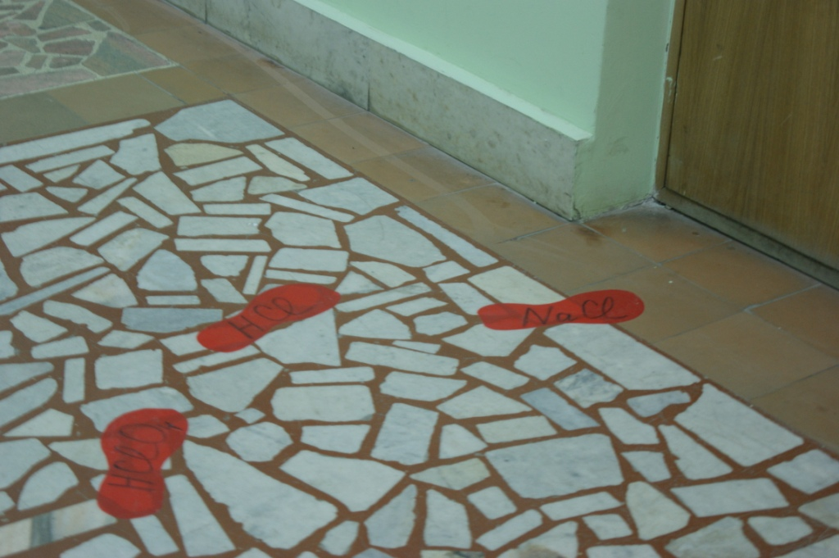

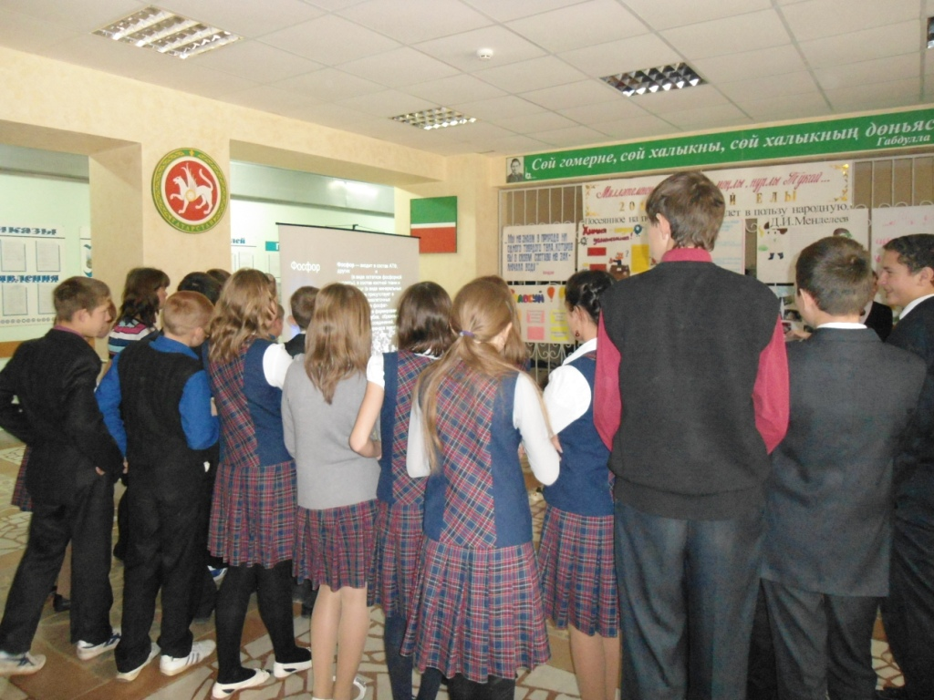
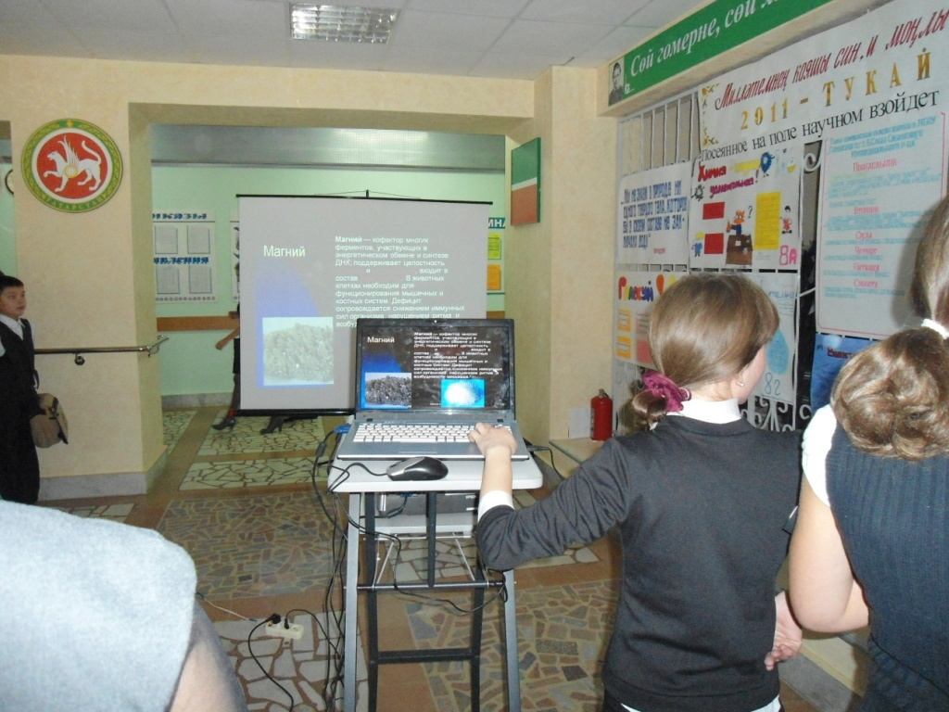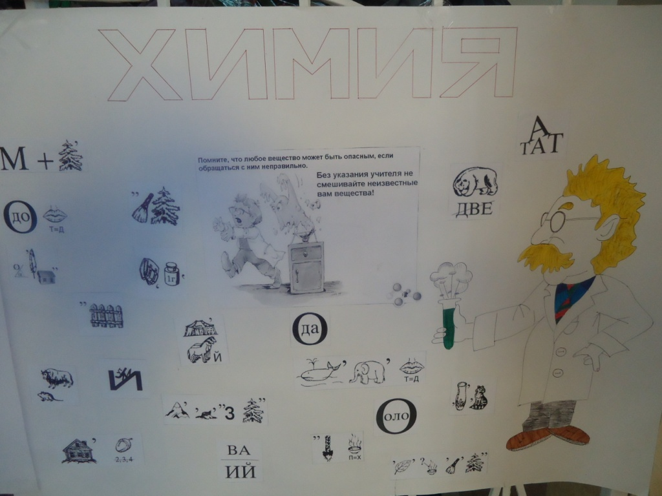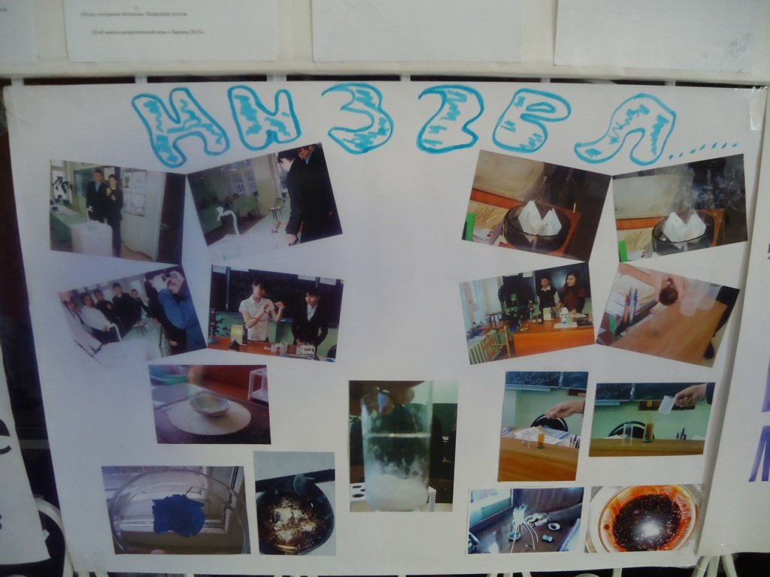

Вторник
«Молодежь в научном поиске» (для 8 классов доклады учащихся с научно-исследовательскими работами).
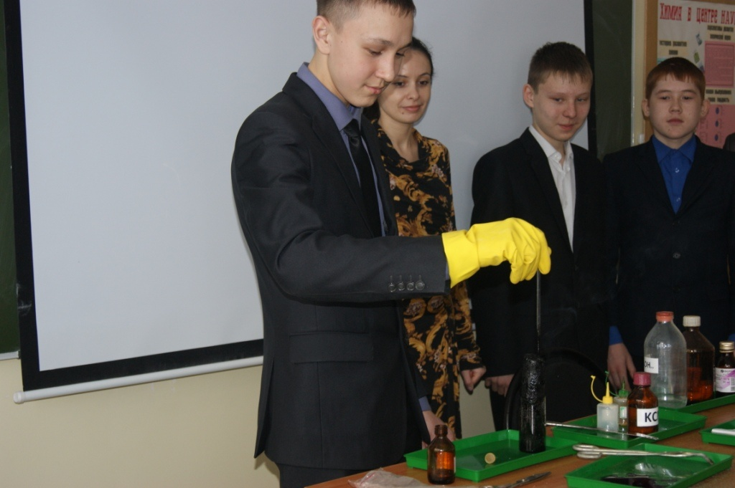

Среда
Выставка «100 жизни пластиковой бутылки».
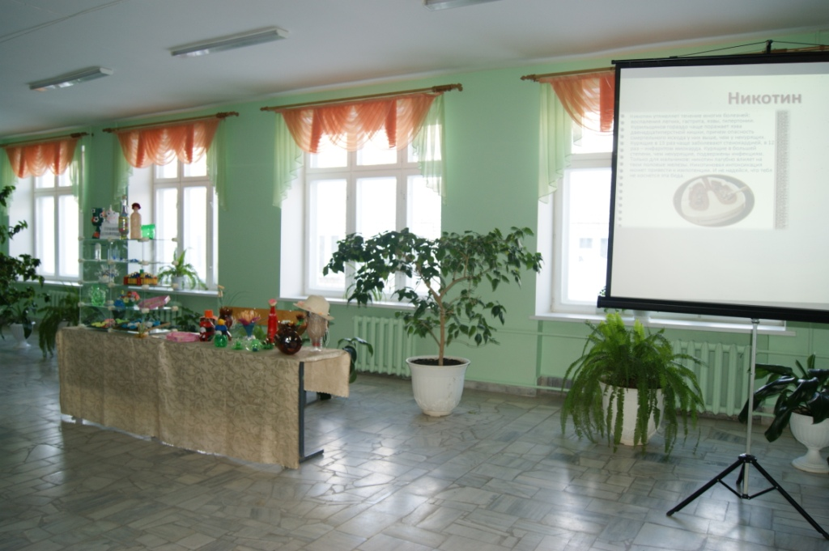

Четверг
«Химия – детям. Экскурсия в кабинет химии (2-4 классы).

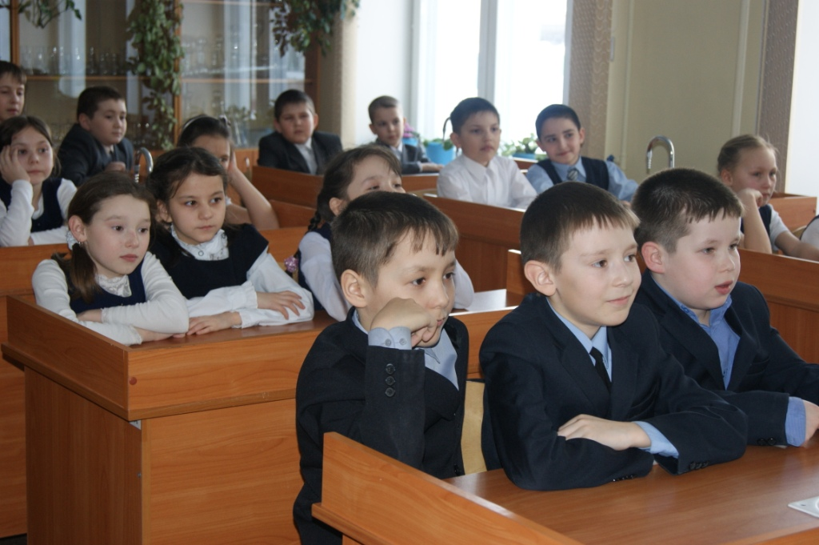

Пятница
Демонстрация кинофильмов (6 -8 классы). День моля.
